VIDA NUEVA | AMÉRICA
El legado misionero del obispo Labaka, al descubierto 30 años después
- El martirio del capuchino español y de la religiosa colombiana Inés Arango continúa inspirando a la Iglesia ecuatoriana
- El documental ‘Labaka’, producido por la REPAM, recoge el testimonio de estos dos testigos del Evangelio asesinados en la Amazonía
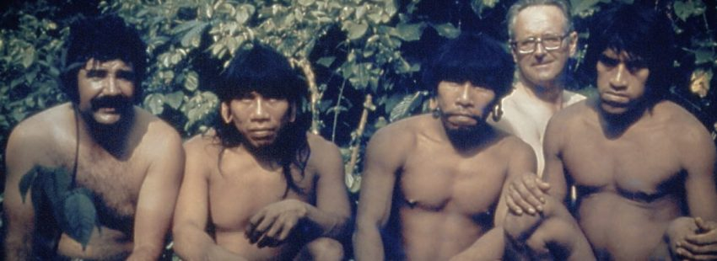

22/07/2017
[POR: ÓSCAR ELIZALDE PRADA | PUBLICADO EN: VIDA NUEVA]

El 21 de julio de 1987, el obispo español Alejandro Labaka y la religiosa colombiana Inés Arango, del Vicariato de Aguarico, entregaron su vida en el ejercicio de su misión en la Amazonía ecuatoriana, cuando intentaban salvar a una tribu indígena Huaroani–en aislamiento voluntario–del genocidio inminente que sería perpetrado ante la codicia de las compañías petroleras interesadas en explotar los recursos naturales de sus territorios.

Los dos misioneros –él, capuchino, y ella, terciaria capuchina– fueron trasladados en helicóptero hacia una región apartada de la selva, donde vivía el grupo Tagaeri, de la familia Huaroani. Aunque el obispo, –quien ya había tenido contacto con la etnia– trató de persuadir a los indígenas sobre el peligro que corrían sus vidas, ellos creyeron que habían sido traicionados. El desenlace fue dramático: Labaka y Arango fueron atravesados por sus lanzas en repetidas ocasiones, hasta morir desangrados.

Memoria e inspiración

Actualmente, la Iglesia de Aguarico espera el reconocimiento de Alejandro e Inés como mártires.En el transcurso de estas tres décadas, su memoria continúa inspirando el caminar misionero de la Iglesia ecuatoriana.

Este año, con motivo del 30º aniversario, el Museo Arqueológico Centro Cultural Orellana (MACCO) presentó la exposición fotográfica “Alejandro e Inés”.De igual forma, se llevó a cabo la 11ªCaminata de Quito a Coca –entre el 9 y el 20 de julio–que concluyó con la acogida de los peregrinos en la Catedral, donde se encuentran las tumbas de los misioneros, y la Vigilia de la luz, en vísperas del aniversario.

Ayer viernes, 21 de julio, se celebró la eucaristía conmemorativa del 30º aniversario de la muerte martirial de Alejandro e Inés, a las 10:30 a.m., también en la Catedral de Coca. En la tarde, las celebraciones concluyeron con un foro y con la presentación del documental Labaka, producido por la Red Eclesial Panamazónica (REPAM),en colaboración con la Asociación Católica Latinoamericana y Caribeña de Comunicación (SIGNIS ALC).

Labaka es el primer capítulo de la serie ‘La Vida por la Amazonía’ que viene impulsando la REPAM. “La idea de esta serie ha sido apostar por la esperanza de que estos testimonios de vida, estas vidas reales, nos motiven, pero también nos interpelen”, comenta Daniela Andrade,coordinadora de comunicación de la REPAM, en declaraciones paraVida Nueva, agregando que “se trata de un homenaje a todos estos hombres y mujeres que han hecho una opción hasta el final de sus días por la defensa de la Amazonía”.

La serie fue lanzada el pasado mes de abril y ha sido presentada en múltiples escenarios en América Latina.Se encuentra disponible en el canal de YouTube de la REPAM y contará con diez capítulos de aproximadamente media hora cada uno, en formato documental.

“Buscamos salir de la propia Iglesia y llegar a todas las miradas posibles porque, al fin de cuentas, la causa de la Amazonía y de sus pueblos, es una causa de la humanidad”, afirma la coordinadora de comunicación de la REPAM, subrayando el deseo de que“este mensaje sea un testimonio para estos tiempos de lucha, de defensa, de articulación en torno a la Amazonía”.

Subirse en la misma canoa

Ante esta realidad –agrega la comunicadora– “la producción permite entrar en diálogo con gente cercana a estos testigos, para recoger sus pasos, entender su vida y comprender a qué nos invitan”. “Eso nos pide hoy la Amazonía y tantos pueblos que necesitan que nos miremos como hermanos y nos subamos a la misma canoa”.

Cabe destacar la participación de Cámara Oscura en la producción del primer capítulo de la serie (Labaka), bajo la dirección de Carlos Andrés Vera. Además, desde el pasado 17 de abril, se puede acceder al documental subtitulado en inglés.
Durante el segundo semestre de 2017 se lanzarán dos capítulos más, con el apoyo de Verbo Filmes, sobre la vida de Cleusa Carolina Rody Coelho, misionera agustina recoleta, y Vicente Cañas Costa, hermano jesuita, quienes dieron su vida por los pueblos indígenas de Brasil. “Estas producciones ya están en el horno”, dice Daniela Andrade.

TOMADO DE: http://www.vidanuevadigital.com/2017/07/22/legado-misionero-del-obispo-labaka-30-anos-despues/

